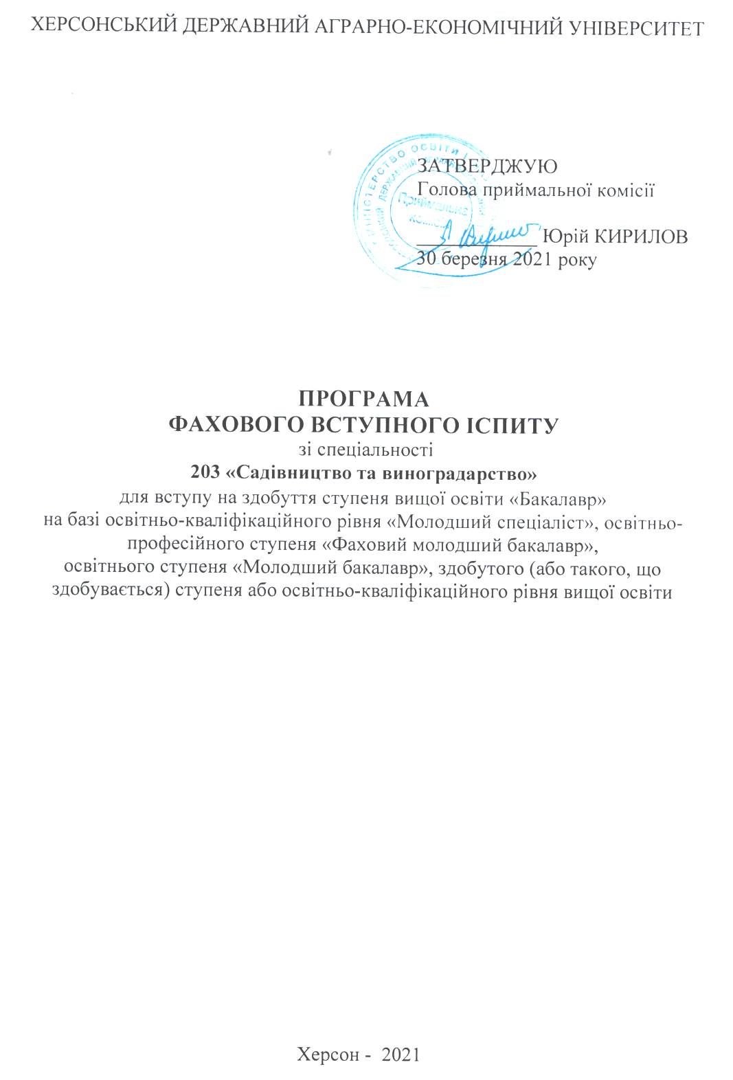
ВСТУП
Фаховий вступний іспит для вступників на освітньо-професійну програму підготовки фахівців освітнього ступеня «Бакалавр» на базі освітньо-кваліфікаційного рівня «Молодший спеціаліст», освітньо-професійного ступеня «Фаховий молодший бакалавр», ступеня вищої освіти «Молодший бакалавр» за спеціальністю 203 «Садівництво та виноградарство» проводиться шляхом тестового контролю знань.
Тестові завдання підготовлені на базі нормативних навчальних дисциплін, згідно освітньої програми освітньо-кваліфікаційного рівня «Молодший спеціаліст», освітньо-професійного ступеня «Фаховий молодший бакалавр», ступеня вищої освіти «Молодший бакалавр» спеціальності «Садівництво та виноградарство»:
- Ботаніка;
- Землеробство;
- Рослинництво;
- Плодівництво
Тестове завдання для вступу складається з 25 запитань із комплексу фахових дисциплін. За характером формування відповідей використовуються завдання закритої форми, представлені запитаннями, які потребують обрання однієї відповіді із запропонованого набору варіантів.
І. ПОРЯДОК ПРОВЕДЕННЯ ФАХОВОГО ВСТУПНОГО ІСПИТУ
1. Тривалість проведення фахового вступного іспиту – 80 хвилин.
2. Під час проведення вступного іспиту не допускається користування електронними приладами, підручниками, навчальними посібниками та іншими матеріалами, якщо це не передбачено рішенням Приймальної комісії
3. Під час фахового вступного іспиту використовується шарикова або гелева ручка синього кольору.
4. Оцінювання знань проводиться за результатами відповідей відповідно до визначених критеріїв.
ІІ. ПЕРЕЛІК ТЕМ ТА РЕКОМЕНДОВАНА ЛІТЕРАТУРА З НАВЧАЛЬНИХ ДИСЦИПЛІН, ЩО ВИНОСЯТЬСЯ НА ФАХОВИЙ ВСТУПНИЙ ІСПИТ
ЗМІСТ ДИСЦИПЛІНИ «БОТАНІКА»
1. Цитологія, гістологія: клітина, тканина.
2. Органографія: корінь, стебло, листок.
3. Систематика нижчих рослин. Розмноження. Вступ до систематики. Царство. Віруси. Прокаріоти. Царство Гриби.
4. Царство рослини. Нижчі рослини. Водорості. Лишайники.
5. Вищі спорові рослини. Підцарство вищі спорові рослини. Мохоподібні. Плауноподібні. Хвощеподібні. Папоротеподібні.
6. Відділ голонасінні.
7. Насінні рослини. Загальна характеристика Покритонасінних рослин. Квітка, суцвіття. Насіння. Плоди.
8. Систематика квіткових рослин: двосім’ядольні, односім’ядольні.
9. Основи фітоценології.
СПИСОК РЕКОМЕНДОВАНИХ ДЖЕРЕЛ
1. Атлас фітоіндикаторів типів лісорослинних умов Лісостепу України. Біла Церква : “Білоцерківдрук”, 2015. 651 с.
2. Юхновський В. Ю., Левандовська С. М., Хрик В. М. Атлас фітоіндикаторів типів лісорослинних умов Степу України. Біла Церква : ТОВ “Білоцерківдрук”, 2015. 527 с.
3. Якубенко Б. Є. Ботанічні терміни. Словник. К. : Вид-во НАУ, 2015. 103 с
4. Якубенко Б. Є. Польовий практикум з ботаніки. Навчальний посібник К. : Фітосоціоцентр, 2017. 400 с.
5. Якубенко Б., Алейніков І., Шабарова С., Машковська С. Ботаніка К. : Ліра-К, 2020. 436 с.
6. Якубенко Б. Є., Попович С. Ю., Григорюк І. П., Мельничук М. Д. Геоботаніка: тлумачний словник. Навчальний посібник. К.:Фітосоціоцентр, 2018. 420 с.
7. Ботаніка. Підручник. / Б.Є. Якубенко, І.М. Алейніков, С.І. Шабарова, С.П. Машковська. – Київ :Видавництво Ліра-К, 2018. – 436 с.
8. Генетика з основами селекції: Лабораторний практикум / укладачі О.Т. Лагутенко, Н.П. Чепурна. – К. : Вид-во НПУ імені М.П.Драгоманова, 2017. – 160 с.
9. Горун М. В. Пиріг Г. І., Файфура В. В., Федірко М. М. Екологія: навчальний посібник. – Тернопіль,2019. – 156 с.
10. Дячук П.В. Перфільєва Л.П. Ботаніка: підручник / П.В. Дячук, Л.П. Перфільєва. – Умань, – ФОП Жовтий О. О. – 2015. – 206 с.
11. Кузьмішина І. І. Географія рослин : курс лекцій / І. І. Кузьмішина ; Східноєвропейський національний університет імені Лесі Українки, біологічний факультет, кафедра ботаніки. – Луцьк : Вежа-Друк, 2017. – 96 с.
12. Медична біологія / За ред. В.П.Пішака, Ю.І.Бажори. Підручник. Вінниця: Нова книга, 2017. – 608 с
ЗМІСТ ДИСЦИПЛІН «ЗЕМЛЕРОБСТВО».
1. Фактори життя рослин і закони землеробства.
2. Родючість ґрунту та її відтворення.
3. Екологічні фактори життя рослин та їх регулювання в землеробстві.
4. Бур’яни та заходи захисту культурних рослин від них.
5. Сівозміни основних польових культур.
6. Системи обробітку ґрунту.
7. Системи землеробства.
8. Особливості технології вирощування сільськогосподарських культур при зрошені.
СПИСОК РЕКОМЕНДОВАНИХ ДЖЕРЕЛ
- Основи землеробства та рослинництва Книга 1. Землеробство: Посібник для вищих учбових закладів - П.С. Лозовіцький - К. 2016 - 268 с.,
- Гудзь В. П., Примак І. Д., Будьонний Ю. В., Танчик С. П. Землеробство: Підручник. 2-ге вид. перероб. та доп. / За ред. В. П. Гудзя. — К.: Центр учбової літератури, 2015. — 464 с
3. Загальне землеробство. Термінол. Слов./ За ред. В.О. Єщенка. – Умань:УВПП, 2012. – 176 с.
4. Землеробство. Підручник. Кравченко М.С., Злобін Ю.А., Царенко О.М – К.: Либідь, 2002. – 496 с.
5. Сівозміни в землеробстві України. Підручник. Примак І.Д., Єщенко В.Д., Манько Ю.П. – Україна – КВІЩ – 2008 р. – 286 с.
6. Електронний ресурс Ушкаренко В.О. Зрошуване землеробство . – режим доступу - https://buklib.net/books/34325/
ЗМІСТ ДИСЦИПЛІНИ «РОСЛИННИЦТВО»
1. Рослинництво як галузь сільськогосподарського виробництва.
2. Агробіологічні основи інтенсивних технології вирощування сільськогосподарських культур.
3. Озимі хліба.
4. Ярі зернові культури.
5. Зернові бобові культури.
6. Коренеплоди та бульбоплоди.
7. Технічні культури.
СПИСОК РЕКОМЕНДОВАНИХ ДЖЕРЕЛ
1. Рослинництво: Підручник - В.В. Базалій, О.І. Зінченко, Ю.О. Лавриненко, В.Н. Салатенко, С.В. Коковіхін, Є.О. Домарацький. – Херсон: Грінь Д.С., 2015. – 520 с.: іл.
2. Рослинництво: Підручник - С.М. Каленська, О.Я. Шевчук, М.Я. Дмитрищак, О.М. Козяр, Г.І. Демидась; За ред.. О.Я. Шевчука. –К.: НАУУ, 2016.-502 с.
3. Технології вирощування продукції рослинництва: підручник / С.П. Танчик, М.Я. Дмитрищак, Д.М. Алмов та ін. - За ред.. С.П. Танчика. –К.: Слово,2015. 988с.
4. Технології вирощування продукції рослинництва: підручник за ред. С.П.Танчика. – К.:Слово,2008.- 988с.
ПЛОДІВНИЦТВО
1. Ботанічна та біологічна характеристика плодових і ягідних рослин.
2. Морфологія плодових і ягідних рослин.
3. Вимоги плодових і ягідних рослин до факторів зовнішнього середовища.
4. Закладання багаторічних насаджень.
5. Агротехніка багаторічних насаджень
СПИСОК РЕКОМЕНДОВАНИХ ДЖЕРЕЛ
1. Грицаєнко А.О. Плодівництво. – К.: Урожай, 2015. – 430 с.
2. Куян В.Г. Плодівництво: підручник / В.Г. Куян. – Житомир: Вид-во ЖНАЕУ, 2017.- 480 с.
3. Куян В.Г. Спеціальне плодівництво. Підручник. – К:Світ, 2016. – 464с.
4. Куян В.Г. Плодівництво. Практикум: навч. посіб. - В.Г. Куян, В.М. Пелехатий. – Житомир: Вид-во ЖНАЕУ, 2017.- 216 с.
5. Копылов В.И. Ягодные культуры. – Симферополь: Таврида, 2013. – 190 с.
6. Матвієнко М.В. Груша в Україні - М.В. Матвієнко, Р.Д. Бабіна, П.В.Кондратенко. – К.: Аграрна думка, 2018. – 320 с.
7, Кондратенко Т.Є. Яблуня в Україні - Т.Є. Кондратенко. – К.: Світ, 2017. –296 с.
8. Кондратенко П.В. Калина, малина, ожина та обліпиха - П.В.Кондратенко, І.П. Надточій. – К.: Преса України, 2015. – 79 с.
9. Филатова С.В. Прививка плодових деревьев / С.В. Филатова. – М.: ЗАО"Мир Книги Ритейл", 2012. – 192 с.
12. Куян В.Г. Плодівництво. Практикум. – Житомир: Редакційно-видавниче підприємство ”Льонок”, 2018. – 184 с.

ІІІ. КРИТЕРІЇ ТА ПОРЯДОК ОЦІНЮВАННЯ ВІДПОВІДЕЙ ВСТУПНИКА
Фаховий вступний іспит для вступників передбачають виконання завдань, які об’єктивно визначають їх рівень підготовки. Для кожного вступника пропонується 25 теоретичних питань з основних фахових дисциплін у вигляді тестів. Оцінювання знань вступників фахового вступного іспиту здійснюється за шкалою від 100 до 200 балів. Прохідний бал становить – 100. Підсумкову оцінку визначають за допомогою таблиці:

Шкала оцінювання
Рівень знань | Кількість вірних відповідей | Рейтингові бали
Базовий рівень  (8 балів за 1 вірну відповідь,  min=100 балів) | 1 | 8
 | 2 | 16
 | 3 | 24
 | 4 | 32
 | 5 | 40
 | 6 | 48
 | 7 | 56
 | 8 | 64
 | 9 | 72
 | 10 | 80
 | 11 | 88
 | 12 | 96
 | 13 | 104
 | 14 | 112
 | 15 | 120
 | 16 | 128
 | 17 | 136
 | 18 | 144
 | 19 | 152
 | 20 | 160
 | 21 | 168
 | 22 | 176
 | 23 | 184
 | 24 | 192
 | 25 | 200

